４年 ハードル走

１．学習のねらい
35mに３~４台置かれたハードルをリズミカルに走り越し，同じくらいの速さの相手と競走して楽
しむ。

２．学習のみちすじ
ねらい① ３台のハードルを３歩のリズムでリズミカルに走り越し，同じくらいの速さの相手と競
走して楽しむ
ねらい② ４台のハードルを３歩のリズムでリズミカルに走り越し，同じくらいの速さの相手と競
走して楽しむ。

３．学習計画
① |  | ② | ３ | ④ | ⑤
はじめ | ねらい①の学習 ねらい②の学習
 |  |  |  |  |  | まとめ

４．１時間の使い方
ねらい①
０ １０ ４０ ４５
はじめ | なか | まとめ
準備・体慣らし  めあての確認 | ねらい①の活動（ねらい②の活動） | 学習の振返り  後片付け
５
５．学習の場

陸上－２３【ハードル走－４年－①】
６．準備物
ハードル，コースロープ，高跳び用スタンド（ゴール），ポートボール台，旗，
インターバルカード

７．単元に入る前の準備
・グループの人数は，5名程度とし，準備と後始末の分担を決めておく。
（生活班を利用してもよい。）
・スタート・ゴールの位置を決め，ポイントを付けておく。
・準備図，学習カードを用意しておく。
・初めて経験する単元なので，ハードルはできるだけ低いハードルを用意する。

８．「はじめ」の時間の指導
①単元計画を知らせる。
「今日から，ハードル走の学習を５時間します。ハードル走と言うのは，スタートからゴールま
での間におかれた障害物（ハードル）をスムーズに走り越して，どちらが早くゴールにつくか
競走する運動です。トン･イチ･ニ・サンで走り越せる，自分に合ったハードルの間隔（インタ
ーバル）を見つけて，同じくらいの早さの友達と競走して楽しみましょう。」
②準備と後片付けの仕方を知らせる。
全員が準備・後始末の方法を理解できるように，役割ごとに演示し具体的に説明する。
「グループで役割を分担して，準備や後片付けをします。安全に気をつけてみんなで準備や後片付けをしましょう。」
③１時間の使い方や係の役割分担，約束，記録の測り方を知らせる。
係分担をきっちり行い，記録を正確に測ることで，ハードル走の学習がより楽しい運動になることを伝える。また，子どもたちの演示などで，具体的に伝える。
「準備・体ならしを１０分，ハードル走を３０分，まとめ・後片付けを５分ほどで行います。」
「係の役割です。グループ内でローテーションしながら係を受けもちます。走者→ハードル直し→スタート→走者の順に交代していきます。」
＜スタートの旗の振り方＞

ドン

ようい
＜ゴールの見方＞

スタンドの
真横に立つ

９．「なか」の時間の指導
①体ならしの仕方を知る。
「グループで，ストレッチをして軽くハードルを走り越したりして体ならしをしましょう。」
②3歩のリズム(トン・１・２・３)で走り通せるインターバルを見付けながらハードル走を楽しむ。
「走者は，自分のインターバルカードを係の人に見えるようにあげましょう。」
陸上－２４【ハードル走－４年－②】
「ハードルなおし係は，インターバルカードの色を見てハードルを並べ替えましょう。」
「スタート係の人は，準備ができたか確認し走者と係の人にスタートの合図をしましょう。」
「走者は，“トン・１・２・３”と数えながら
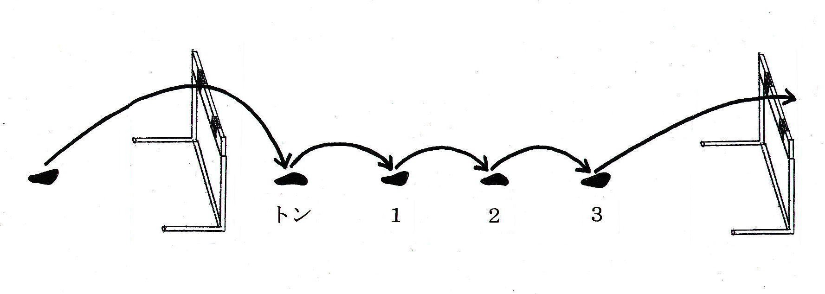
走ってみましょう。」
「走者がゴールしたら，係のローテーションを
しましょう。次の分担場所に移動します。」
学習の進め方を理解し，
スムーズに活動ができるかな？
・場の安全を確認しているか。
・役割分担がうまくできているか。
・ハードル走の仕方が分かっているか。
・ルールを守り，記録を素直に認め，仲よく活動しているか。
・確実に記録を測定できているか。
・スタートの合図やゴール判定が正しくできているか。
・スタートがうまくできているか。（フライングなどをしていないか。）
めあてを持ち一人一人が活動しているか？
・ゴールまで全力で走りきっているか。
・スタートで出遅れていないか。
・ハードルの手前でスピードを落とさないでハードルを走り越しているか。
・第１ハードルに足が合うように走っているか。
・振り上げ足を一定にして走っているか。
・ハードル間をリズミカルに走り通すことができているか。
・インターバルの距離をかえて，自分に合ったインターバルを見つけようとしているか。

１０．「まとめ」の時間の指導
①学習カードをもとに学習の様子やできばえを振り返る。
「自分で工夫したことやうまくいったことを発表しましょう。また，友達の走りを見て，工夫のよさやまねてみたいことを発表しましょう。」
②本時に見付けた子どもの創意･工夫･努力の事例を取り上げ演示でしめして，全員に紹介する。
「○○さんの走りを見ましょう。低い姿勢でハードルを走り越していますよ。」
「○◇さんの走りを見ましょう。ハードルの遠くから踏み切り，近くに着地していますよ。」
演示する前に，見る視点を与えることが大切です。

＜観点＞
・ハードル走の学習で何を考え，工夫し，努力したか。
・工夫や努力した結果，どんな成果を得たか。
・友達の走りをみて，どんなよさに気付いたか。
・ハードル走の学習で自分が成長したと思えることは何か。

陸上－２５【ハードル走－４年－③】

よい結果に至った要因に目を向けるようにし，
その大切さを理解するとともに，他の単元でも生かすように導く。
＊意欲 ＊個々の具体的な工夫
＊チームや２人組での協力 ＊学習資料の活用
＊努力

１２．参考資料
・体育実技講座 冊子
・Ｗｅｂページ（「京都市小学校体育研究会」で検索してください。）

陸上－２６【ハードル走－４年－④】

